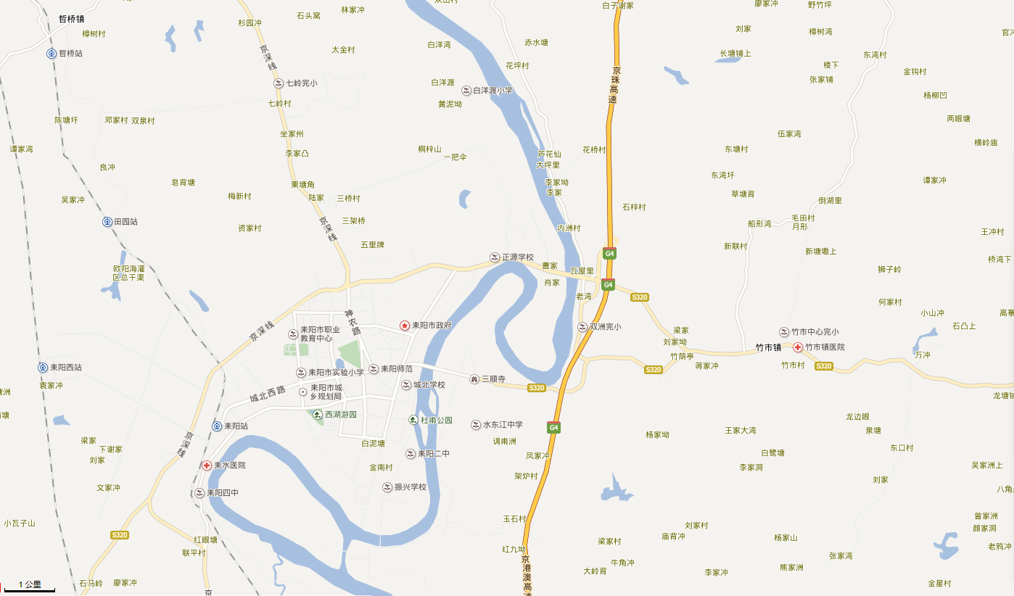

**附图1 项目地理位置图**

图例：

项目所在地

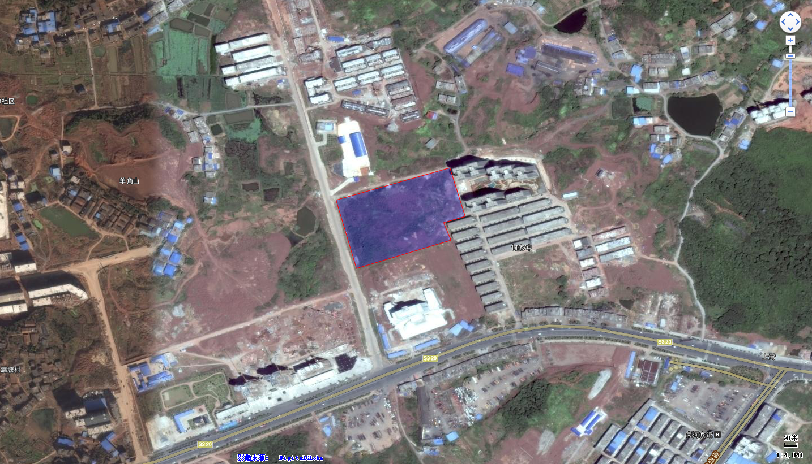

**附图2 项目周边环境示意及环保目标分布图**

**声环境监测布点**

**广厦明都**

**鹏信世纪城**

**项目所在地**

**耒阳市**

**新公安局**

**友谊新城**

**新城一路**

**水拾路**

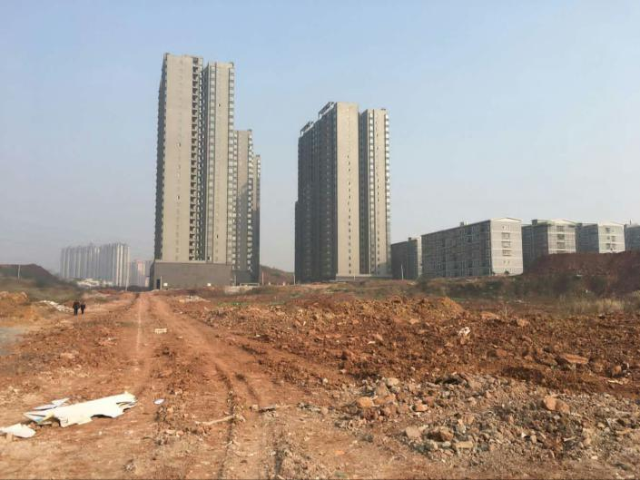 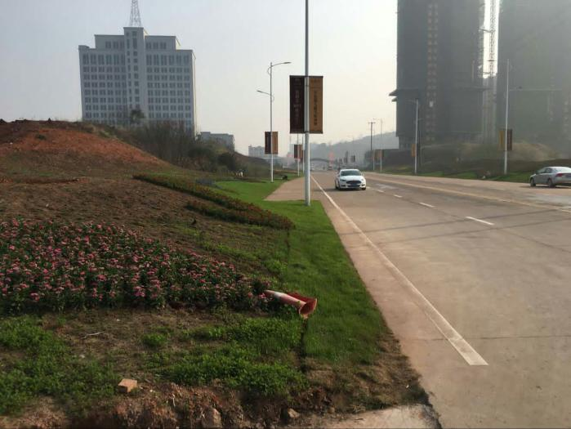 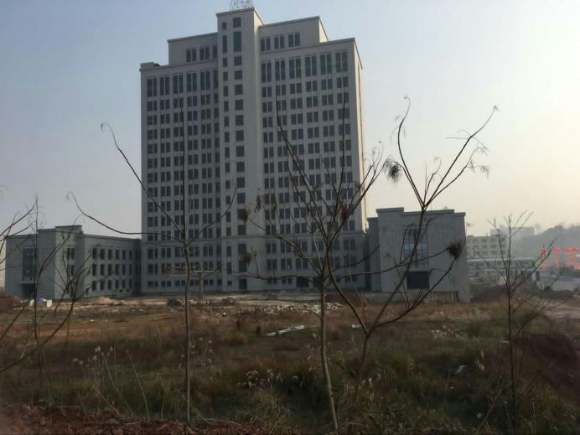

**项目东侧友谊新城现状 项目西侧水拾路现状 项目南侧耒阳市新公安局现状**

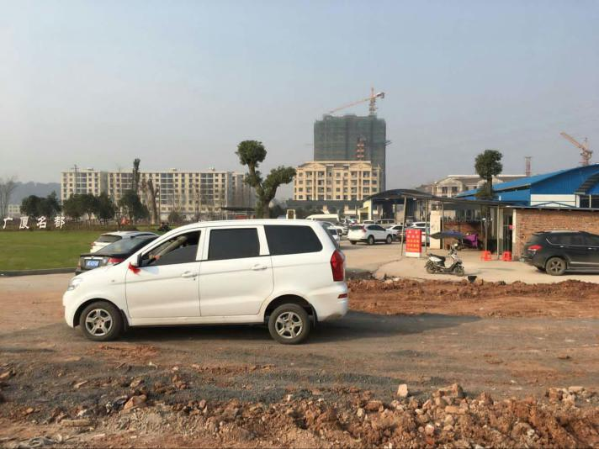 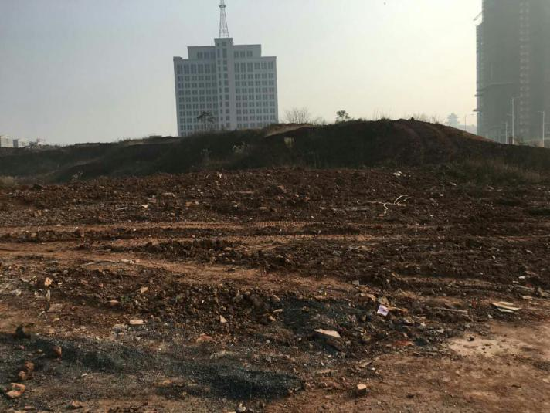

**项目北侧何家冲社区现状 项目场地现状**

**附图3 项目场地及周边环境现状图**

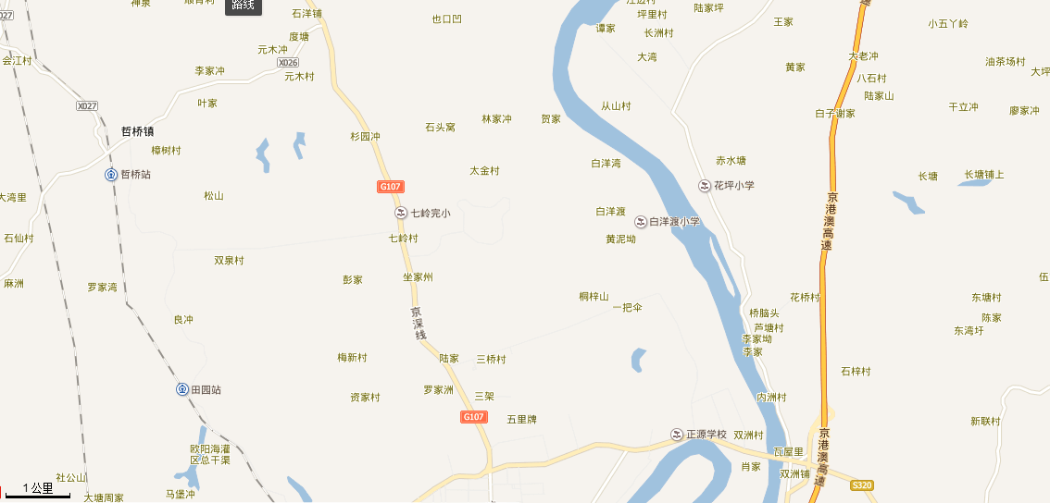

图例： 大气监测点位

地表水监测点位

项目排水走向

耒阳市白洋渡污水处理厂

项目所在地

**附图4 项目环境现状大气、地表水监测点位图**